**ACTIVIDAD PRÁCTICA Nº 1**

**Objetivos**

Conocimiento y manejo del microscopio óptico. Cuidado del mismo.

**Materiales**

Lupa, microscopio óptico, portas y cubreobjetos, tijera, recortes de diario, cebolla, elodea, bisturí, lugol y agua.

**Procedimiento**

a) Reconocer las distintas partes que componen un microscopio óptico o fotónico.

Completa el esquema que se presenta a continuación

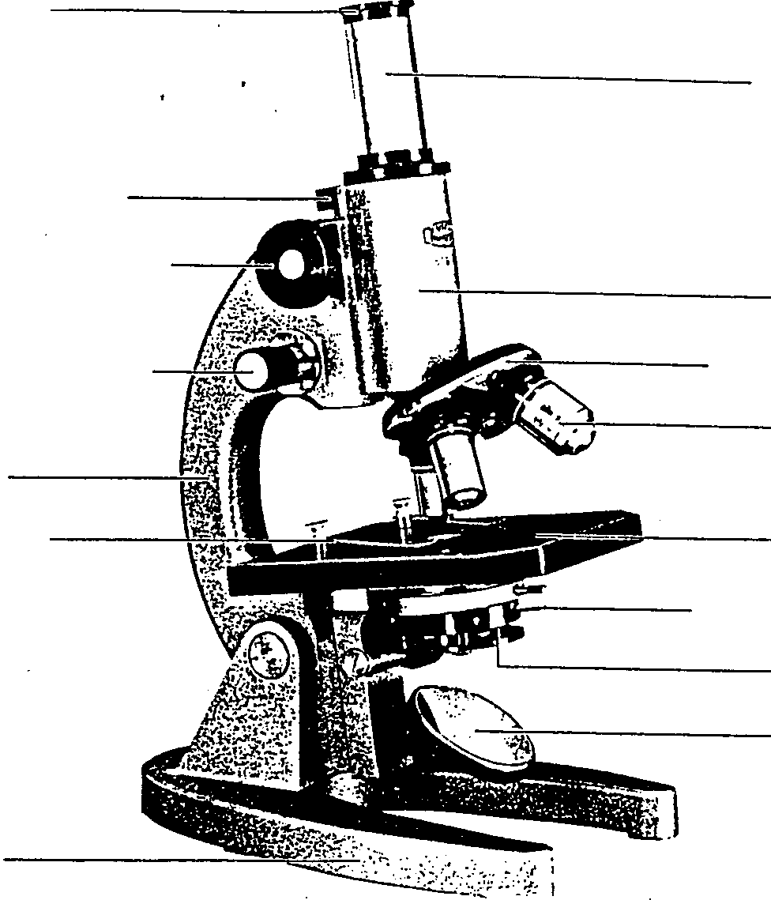

El microscopio fotónico cuenta con una serie de lentes ópticas que incluyen el ocular, casi siempre tres objetivos de distinto poder de amplificación y un condensador de iluminación; por otro lado estructuras de soporte para los diversos componentes: base, pilar, brazo, tubo, platina con sujetadores y revolver portaobjetivos.

Las partes mecánicas de ajuste incluyen: los tornillos de ajuste grueso (macrométrico) y de ajuste fino (micrométrico), la palanca del diafragma del iris, estando el aparato de iluminación formado por el espejo, el diafragma iris y el condensador.

b) Procedimiento para el manejo del microscopio:

!"Colocar el objetivo de menor aumento (topográfico) en posición debajo del tubo del cuerpo del microscopio. Si se ha realizado correctamente sentirá un chasquido (crick). Conectar, en el caso que fuera necesario, una fuente de luz artificial, paa ello se coloca la cara cóncava del espejo hacia ella; si en cambio se usara de una fuente natural se recurriría a la cara plana. Se debe conseguir una iluminación homogénea del campo.

!"Poner el objeto sobre la platina asegurándolo con los sujetadores. Acomodar la porción de material que se quiere observar sobre la apertura central de la platina.

!"Bajar el objetivo con la ayuda del tornillo macrométrico hasta acercarlo aproximadamente a medio centímetro de la preparación.

!"Con la ayuda ahora del tornillo micrométrico ajustar hasta lograr enfocar.

!"Para cambiar el aumento de los objetivos, se debe hacer girar el revólver hasta colocar el adecuado sobre el objetivo.

El buen funcionamiento del microscopio depende del mantenimiento adecuado del mismo y de su buen uso:

!"Cuando se deba transportar, se debe tomar el brazo con una mano mientras que la otra se coloca debajo del pie del instrumento manteniéndolo así en posición vertical.

!"Mantenerlo a unos 15 cm. del borde de la mesa.

!"No manejar las lentes con los dedos.

!"No forzar no jugar con ninguno de sus componentes, en caso de detectar algún mal funcionamiento, comunicarlo al preparador.

!"No permitir que ningún reactivo químico entre en contacto con parte alguna del instrumento.

!"Antes de guardar el aparato asegurarse que el objetivo topográfico quede en línea con el tubo.

!"Guardar el microscopio en lugar seguro o dejarlo cubierto.

**GUIA DE TRABAJOS PRÁCTICOS**

**Consideraciones generales**

La serie de actividades prácticas que aparecen en este trabajo constituyen una guía, además de facilitar el reconocimiento y clasificación de las distintas clases presentes en cada filo; en cada una de ellas aparecen esquemas para completar (correspondientes al estudio de la morfología interna o externa o ambas) de distintos ejemplares, también preguntas o palabras que buscar.

Cada una de ellas, conformes se vayan desarrollando los prácticos, se complementarán con dibujos y observaciones y se entregarán al docente, en lo posible el mismo día.

Se tolerará un máximo de faltas de un sexto de total de clases dictadas (en caso de tratarse de una falta justificada, se deberá presentar certificado médico).

Para exonerar el práctico (no rendir examen) se deberán aprobar los tres controles prácticos que se llevarán a cabo según el calendario, éste puede realizarse en forma individual o en equipos pequeños.

**Materiales**

Los trabajos prácticos se realizarán en hojas blancas lisas y en lápiz negro.

**Bibliografía**

Además de la citada en el curso teórico, servirán todo tipo de publicaciones, revistas científicas, libros, etc.

La función principal del microscopio es permitir observar estructuras muy próximas, función que se conoce con el nombre de ***poder separador*** o ***resolución del instrumento*** La ***resolución*** es más importante que la amplificación ya que lo que resulta indispensable más que obtener una imagen muy ampliada es observar con claridad los detalles finos; la ***resolución*** depende entre otras cosas de la iluminación (varía con las distintas longitudes de onda), de la naturaleza de los especimenes y del observador.

Al usar grandes aumentos, la imagen se vuelve más oscura, debido a la poca apertura de las lentes usadas, además los rayos luminosos se refractan al atravesar el preparado y recorrer la capa de aire interpuesta y en consecuencia se pierden. Para evitar esto se utilizan las llamadas ***lentes de inmersión*** para los cuales se coloca entre ellos y el preparado una gota de aceite de cedro cuyo índice de refracción es igual al del vidrio.

c) Frecuentemente es usada en el laboratorio la lupa o microscopio simple. Esta consta de una o varias lentes convergentes que forman imágenes mayores derechas y virtuales. El aumento que produce es relativamente pequeño, se usa para observar detalles en objetos visibles a simple vista.

A continuación se detallan algunos límites de observación:

|  |  |  |
| --- | --- | --- |
| **ELEMENTO** | **DISTANCIA** | **OBJETO** |
| Lupa | 0,1 Mm | Órganos |
| Microscopio fotónico | 1 Mm | Tejidos |
| Microscopio con obj. de inmersión | 0,3 Mm | Célula |
| Microscopio de rayos UV | 0,05 Mm | Organelos celulares |
| Microscopio electrónico | 1 Mm | Micelas |
| Rayos X | 1 A | Estructura molecular |
| Ondas electrónicas | 0,05 A | Estructura atómica |

En la escala logarítmica donde cada división principal representa un tamaño diez veces mayor que la precedente, se muestran las relaciones entre diferentes longitudes de onda del espectro electomagnético (E.M.) con los límites de nuestros aparatos de observación. El microscopio óptico aumenta quinientas veces el poder de resolución del ojo humano, su límite inferior es de doscientos mm., mientras que el del microscopio electrónico es promedialmente de 0,4 nm, aumenta quinientas veces el poder resolutivo del microscopio óptico.

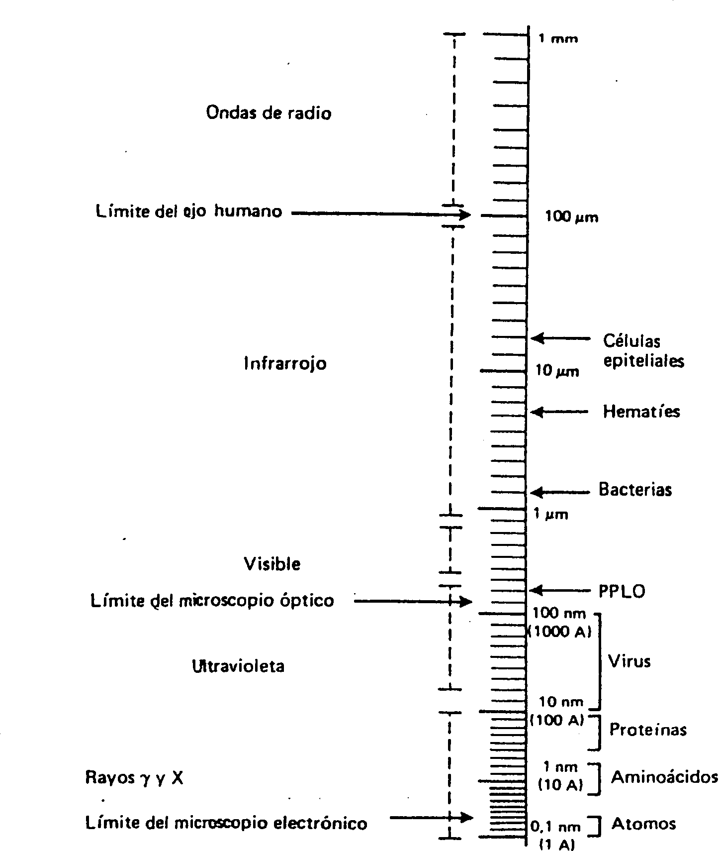

**ACTIVIDADES**

1) Recorta una pequeña letra asimétrica del papel de diario y colócala sobre el portaobjetos. Enfoca utilizando el menor aumento. Observa y dibuja lo que ves.

Describe la imagen formada (mayor, menor, derecha, invertida). Realiza el mismo trabajo de observación, pero esta vez con una lupa.

¿Qué diferencias encuentras? ¿Cómo calcularías el aumento con que observas?

2) Observación de células de mucosa bucal. Se pasa el borde de un porta por la cara interna de la mejilla y se coloca el material obtenido sobre una gota de agua en un porta

Se calienta suavemente sobre la llama para desecar y se agrega una gota de azul de metileno. El exceso de colorante se quita con agua.

Se aplica una laminilla tratando de que no se formen burbujas. Se procede de la misma manera pero omitiendo el colorante.

¿Observas alguna diferencia? ¿Qué conclusión te sugiere? Dibuja lo observado.

3) Preparación con epidermis de cebolla para su observación al microscopio. Se extrae una catáfila de ceilla y de ella una muestra de su membrana interna (porción cóncava), la cual se coloca sobre un porta, se colorea con lugol, se lava, se le coloca una gota de glicerina y se cubre con laminilla.

Luego de realizado el preparado se agregan unas gotas de cloruro de sodio (solución hipertónica) ¿Qué observas?

4) Observación de plastos.

Se procede de la misma forma que en la actividad 3, pero sin tinción; dibuja lo que observas.

**Evaluación**

Completar el siguiente cuadro

|  |  |
| --- | --- |
| **Parte del microscopio** | **Función (es)** |
| Ocular |  |
| Objetivo |  |
| Condensador |  |
| Micrométrico |  |
| Macrométrico |  |
| Diafragma |  |
| Espejo |  |

**SISTEMA INTERNACIONAL DE MEDIDAS**

**Prefijos**

|  |  |  |  |
| --- | --- | --- | --- |
| **Unidad** | **Expresión** | **Unidad** | **Expresión** |
| Kilo | 103 (K) | mili | 10-3 (m) |
| Mega | 106 (M) | micro | 10-6 () |
| Giga | 109 (G) | nano | 10-9 (n) |
| Tera | 1012 (T) | pico | 10-12 (p) |
| Peta | 1015 (P) | femto | 10-15 (f) |
| Exa | 1018 (E) | atto | 10-18 (a) |

**Unidades antiguas aunque usadas con frecuencia**

Un micrón () un micrómetro Un milimicrón (m) un nanómetro Un Angstron (A) 0,1 nanómetro